«Образовательная кинезиология. Практика»

Резванова Наталья Вячеславовна,
преподаватель ИЗО МАОУ ДОД МО «СГО»
«Детская школа искусств г. Светлого»

Постоянно растущее число детей с нарушениями в физическом и психическом развитии ставит перед педагогом задачу поиска эффективных форм и приемов профилактики и укрепления здоровья детей в условиях образовательного учреждения.
Формами такой работы могут стать комплексы кинезиологической и дыхательной гимнастик, точечного массажа, растяжки, дыхательные упражнения, глазодвигательные упражнения, телесные упражнения, упражнения для развития мелкой моторики, упражнения на релаксацию и массаж помогут предупредить возникновение простудных заболеваний, повысить общий жизненный тонус, укрепить психофизиологическое здоровье детей, а в целом обеспечить полноценное и гармоничное развитие ребенка.

Что такое образовательная кинезиология?
Уникальный метод, который возвращает детям уверенность в собственных силах, а взрослым помогает наиболее эффективно достигать поставленных целей, который раскрывает для каждого из нас новые горизонты собственных возможностей называется - «Образовательная кинезиология»
Истоки кинезиологии можно найти почти во всех известных философских системах древности и прогрессивных течениях современности. Так, древнекитайская философская система Конфуция (около 2700 года до н.э.) демонстрировала роль определенных движений для укрепления здоровья и развития ума. Сходные элементы содержала древнеиндийская йога, основной целью которой было обретение высших психофизических способностей. Искуснейший врач Греции Гиппократ также пользовался кинезиотерапией. Основателем научной кинезиологии в Древней Греции считался Асклепид, живший более 2000 лет назад.
Известно, что старение организма начинается со старения мозга. Поддерживая мозг в состоянии молодости, мы не позволяем стариться всему телу.
По исследованиям физиологов правое полушарие головного мозга – гуманитарное, образное, творческое – отвечает за тело, координацию движений, пространственное зрительное и кинестетическое восприятие. Левое полушарие головного мозга – математическое, знаковое, речевое, логическое, аналитическое – отвечает за восприятие – слуховой информации, постановку целей и построений программ. Единство мозга складывается из деятельности двух полушарий, тесно связанных между собой системой нервных волокон (мозолистое тело).

Кинезиологические упражнения развивают мозолистое тело, повышают стрессоустойчивость, синхронизируют работу полушарий, улучшают мыслительную деятельность, способствуют улучшению памяти и внимания, облегчают процесс чтения и письма. Комплекс специальных «кинезиологические упражнений» был разработан и апробирован американским доктором философии Полом Деннисоном, основателем учения «образовательная кинезиология» (от греческого «кинезис»?– движение, «логос» – наука).
Пол Деннисон и его жена Гейл обнаружили огромные возможности естественных физических движений, которые могут быть использованы для успешного развития и обучения как ребенка, так и взрослого. Их открытия легли в основу программы под названием «Гимнастика мозга». Эта программа представляет собой комплекс упражнений, которые способствуют развитию межполушарной специализации и межполушарного взаимодействия. «Гимнастика мозга» напоминает обычную зарядку и проста в исполнении.

Совершенные кинезиологические методики направлены на активизацию различных отделов коры больших полушарий мозга, что позволяет развивать способности человека или корректировать проблемы в различных областях психики:
- улучшить концентрацию внимания, памяти, пространственные представления
- снять стресс, нервное напряжение;
- проработать внутренние трудности и препятствия
- эффективно развивать интеллектуальные и творческие способности
- оптимизировать собственные резервы человека
- повысить способность к произвольному контролю

1. Упражнения, пересекающие среднюю линию тела
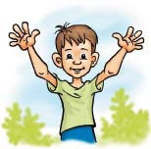
Они стимулируют работу как крупной, так и тонкой моторики. Ведущий механизм «единства мысли и движения», лежащий в основе этих упражнений, способствует совершенствованию и интеграции связей между левым и правым полушариями головного мозга, полноценному восприятию материала, как на аналитическом уровне, так и на уровне обобщения.
Брюшное дыхание  1. Вдохните через нос. Выдох производится маленькими порциями через сжатые губы. Выдыхая, представьте, будто пытаетесь удержать на весу над губами пушинку. Данный пункт является подготовительным к упражнению.  2. Положите руки на живот. Вдохните воздух через нос таким образом, чтобы под вашими руками образовался шарик.  3. Задержите дыхание и медленно сосчитайте до трех.  4. Медленно выдыхайте, при этом живот сдувается и немного втягивается. Задержите дыхание на 3 секунды и сделайте вдох.  5. Повторите упражнение не более 3 раз. Обратите внимание: дыхание во время упражнения должно быть ритмичным.  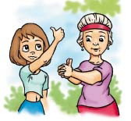  Данное упражнение развивает диафрагмальное дыхание, улучшает дыхательный процесс, расслабляет центральную нервную систему, способствует гибкости и точности выполняемых движений, помогает снять избыточное возбуждение и успокоиться. Оно улучшает навыки чтения – кодирование и декодирование, а также способствует связной эмоционально окрашенной речи. Его хорошо выполнять перед контрольными работами или в ситуации напряжения. | 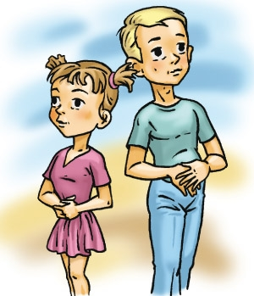
Перекрестные шаги  Для начала мысленно проведем линию ото лба к носу, подбородку и ниже. Она разделяет тело на правую и левую половины. Движения, пересекающие эту линию, интегрируют работу полушарий мозга. Поэтому «перекрестные шаги» способствуют развитию координации и ориентации в пространстве, делают более успешными приобретение навыков чтения, письма, слушания, усвоения новой информации. А еще снимают боль в пояснице и подтягивают мышцы живота.  1.Локтем левой руки тянемся к колену правой ноги. Легко касаясь, соединяем локоть и колено.  2.Это же движение повторяем правой рукой и левой ногой. Выполнять стоя или сидя.  3.Соединяем левую ногу и правую руку за спиной и наоборот. Повторить 4–8 раз.  «Перекрестные шаги» желательно делать в медленном темпе и чувствовать, как работают мышцы живота. Если этого ощущения нет, проследите, не низко ли опускается локоть, не слишком ли высоко поднимается колено, нет ли излишнего наклона в пояснице. | 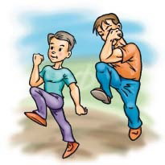
Ленивые восьмерки

Эти упражнения помогут снять усталость глаз, напряжение шеи, боль в спине после работы за компьютером или вождения машины, поэтому родителям полезны не меньше, чем детям. Особенно они рекомендуются людям носящим очки, так как улучшают работу глазных мышц, укрепляют связь «рука–глаз». И, пожалуй, самое главное – стимулируют желание фантазировать и активно творить.
1.Представьте перед собой на уровне глаз восьмерку, лежащую на боку (знак бесконечности). Ее центр проходит на уровне переносицы.
2.Вытяните вперед руку, чуть согнутую в локте. Сожмите пальцы в кулак, большой палец поднимите вверх. Ведите рукой в воздухе от центра влево-вверх против часовой стрелки, по окружности вниз и снова в центр. Продолжайте «рисовать» вправо-вверх, возвращаясь в исходную точку. Движение должно быть плавным и непрерывным. За большим пальцем следите глазами, голова остается неподвижной. Повторить три раза каждой рукой.
3.Соедините руки в замок. Снова рисуем ленивую восьмерку и следим взглядом за пальцами. Повторить три раза.

«Слон»  1.Встаньте удобно, ноги на ширине плеч, колени расслаблены. Правую руку поднимите и опустите на нее голову. Плечо должно быть прижато к уху так плотно, что, если положить между ними лист бумаги, то он удержится. Взгляд – на пальцы вытянутой руки.  2.Рисуем «ленивую восьмерку» всем телом. Для этого чуть приседаем, начинаем волнообразное движение от колен через бедра и выше в корпус. Одновременно с этим гудим «у-у-у». Воображаемым кончиком «кисточки» является ваша рука.  3.Глаза следят за движением руки и проецируют восьмерку на расстояние.  4.Повторяем эти же движения другой рукой. Все тело движется как единое целое, без отдельных движений руки.  Упражнение объединяет все каналы восприятия: аудиальный, визуальный, кинестетический. Оно также стимулирует внутреннюю речь и творческое мышление. Как следствие, улучшаются навыки чтения, слушания, письма, речи, повышается внимание, улучшается память. | 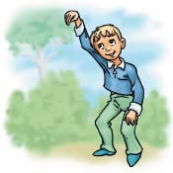
«Двойные рисунки »

Исходная поза – обе руки свободно выпрямлены перед собой. Представьте, что в руках по карандашу, а перед вами – холст.
Одновременно двумя руками от центра начинайте рисовать на воображаемом холсте зеркальные изображения. Сюжет не имеет значения, но рисунки должны располагаться в верхней и нижней частях холста. Тело расслаблено, дыхание в естественном темпе, движения рук свободные. Варианты: рисуем мелом или маркерами на доске, пастелью на бумаге, прикрепленной на уровне глаз. Упражнения рекомендуются делать без очков, чтобы они не ограничивали поле зрения.
Упражнение интегрирует работу обоих полушарий, способствует развитию координации движений всего тела в повседневной жизни и спорте, способствует творческому самовыражению, пространственному видению.

2.Упражнения, повышающие энергию тела
Обеспечивающие необходимую скорость и интенсивность протекания нервных процессов между клетками и группами нервных клеток головного мозга. Эти упражнения основаны на точном знании зон рефлекторного и «психологического» функционирования тела.
«Вода»
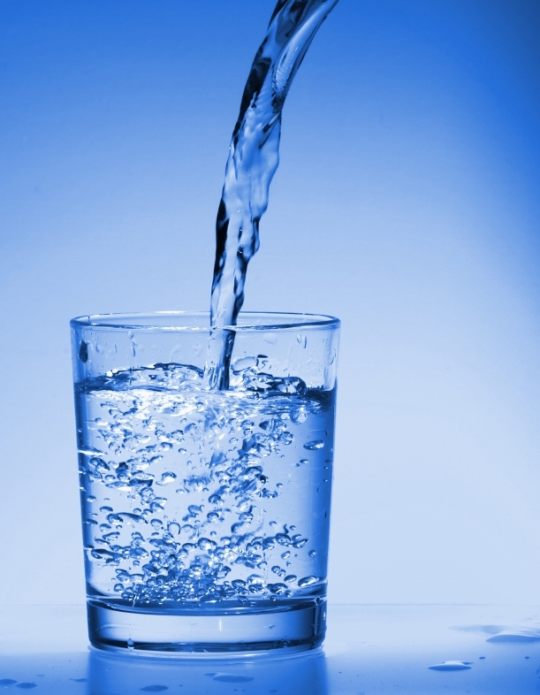
Пейте воду! Особенно важно делать это перед началом и в процессе любой умственной деятельности или в ситуации возможного стресса.
Все электрохимические процессы, происходящие и в мозге, и в теле, зависят от проходимости нервных импульсов. Вода – наилучший проводник электрического сигнала в нашем теле. Она необходима для оптимальной работы лимфатической системы, выполняющей защитную функцию организма. Вода наполняет клетки крови кислородом, что снижает нагрузку на сердце и легкие. Для работоспособного и энергичного состояния необходимо пополнять свои водные запасы. Внимание! Соки, чаи и другие напитки не выполняют тех замечательных функций, которые несет вода.
«Думающий колпак»  Можно выполнять стоя и сидя.  1.Держите голову прямо, не напрягая шею и подбородок.  2.Возьмитесь руками за уши таким образом, чтобы большой палец оказался с тыльной стороны уха, а остальные пальцы – спереди.  3.Массируйте уши сверху вниз, чуть разворачивая их в сторону затылка.  4.Дойдя до мочки, мягко помассируйте ее и потяните вниз. Повторите упражнение 4 раза.  Эти движения обостряют слух, помогают работе кратковременной памяти, повышают умственные и физические способности (улучшает равновесие).«Думающий колпак» будет полезен школьникам перед началом уроков, так как поможет быстро сконцентрировать внимание. Упражнение хорошо выполнять перед публичными выступлениями и для сосредоточения при работе с компьютером. | 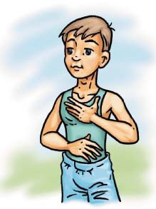  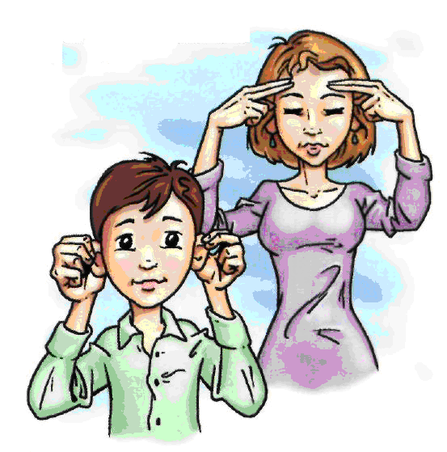
«Кнопки мозга»

Такие движения обеспечивают приток обогащенной кислородом крови к клеткам головного мозга. Лучше воспринимается новая информация, снижается визуальное напряжение, становится больше энергии, быстрее находятся пути решения сложных вопросов. Параллельно улучшается одновременная работа глаз, что важно для быстрого и грамотного чтения и письма.

1. Встаньте удобно, ноги параллельно друг другу, колени расслаблены.2. Положите одну руку ладошкой на пупок.3. Вторую руку разместите под ключицами. Имейте в виду: под ключицами, слева и справа от грудины, между первым и вторым ребром, находятся так называемые кнопки мозга, воздействие на которые волшебным образом помогает сосредоточиться.4. Массируйте «кнопки мозга» с одной стороны большим, а с другой стороны – средним и указательным пальцами. Можно и просто активно гладить эту область всей ладонью. Рука на пупке остается неподвижной. Поменяйте руки и повторите упражнение. После того как движения станут привычными, попробуйте дополнить их слежением глазами слева направо и наоборот. Голова при этом остается неподвижной. Это поможет расширить угол зрения, что необходимо ученикам для быстрого усвоения нового материала.

3.Упражнения, растягивающие мышцы тела.
Растягивающие движения снимают стресс и расслабляют мышцы, помогая ученику успокоиться, прийти в рабочее состояние. Поэтому такие упражнения способствуют усилению различных учебных навыков – понимающего слушания, чтения, творческого письма, выражению мыслей c помощью речи. А также они позволяют освободиться от напряжения, чуть меньше сутулиться и быть более пластичным.

Эти упражнения снимают напряжение с сухожилий и мышц нашего тела. Когда мышцы растягиваются и принимают нормальное, естественное состояние и длину, они посылают сигнал в мозг о том, что человек находится в расслабленном, спокойном состоянии и, следовательно, о его готовности к познавательной работе. На уровне работы мозга это означает, что информация из задних отделов мозга (зон выживания) может свободно переходить в передние, причинно обусловливающие, через лимбическую систему, являющейся «воротами», которые пропускают учение (опыт) в высшие отделы мозга и делают его радостным.
«Активизация рук»

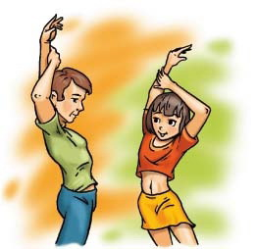
1.Встаньте или сядьте, выпрямив спину, и вытяните перед собой руки.
2.Поднимите правую руку вверх. Левой рукой двигайте правую в разных направлениях: приближая к голове, от головы, пытаясь опустить руку вниз, отвести ее за спину. При этом вытянутая правая рука оказывает легкое сопротивление левой.
3.Движение в каждом направлении делаем по четыре раза и обязательно на длинном выдохе. Выдох поможет вам почувствовать расслабление мышц руки.
4.Вернитесь в исходное положение и вытяните руки перед собой. При правильном выполнении упражнения правая рука по ощущению кажется длиннее левой!
5.Повторите упражнение, поменяв руки. После этого вытяните их перед собой и почувствуйте полную расслабленность плечевого пояса. Полезно также активно повращать или потрясти плечами.

Данное упражнение нормализует дыхание, снимает напряжение в верхней части грудной клетки, руках, за счет чего улучшается контроль над работой крупной и мелкой моторики. Это приводит к точности в манипулировании инструментами, улучшает почерк.
Упражнение способствует концентрации и распределению внимания без напряжения. Оно помогает сделать речь более выразительной, более четко излагать свои мысли в разговоре и на бумаге.

«Сова»  1.Правая рука захватывает левую надостную мышцу (между шеей и плечом). Ладонь должна быть мягкой, как бы «приклеенной» к мышце.  2.Сжимайте мышцу и медленно поворачивайте голову слева направо. Доходя до крайней удобной точки, начинаем движение в обратную сторону. При этом губы сложены трубочкой и на выдохе произносят «ух». Шея слегка вытягивается, подбородок движется вперед, а глаза при каждом «уханье» округляются, как у совы. Обычно на один поворот головы приходится 5 звуков. Все движения выполняются синхронно! Проделайте упражнение не менее 3 раз.  3.Поменяйте руки и повторите, расслабляя правую надостную мышцу.  Упражнение снимает напряжение в районе шеи, улучшает приток крови к головному мозгу. Оно способствует развитию таких учебных навыков, как слушание и математические вычисления. Благодаря «уханью» снимаются челюстные зажимы, что делает речь более связной. Это упражнение особенно полезно после длительного письма, работы с компьютером, вождения машины (для взрослых). | 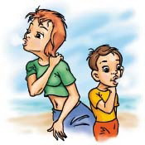

4.Упражнения, углубляющие позитивное отношение
Упражнения влияют на эмоциональную и лимбическую систему мозга, взаимодействующую с центрами восприятия собственного «Я» личности. Они стабилизируют и ритмируют нервные процессы организма, также способствуя спокойному, успешному учению.
«Крюки Деннисона»  Данное упражнение стоит выполнять перед уроком, контрольной работой, экзаменом, публичным выступлением. Это упражнение актуально в ситуации, когда необходимо успокоиться и принять правильное решение, а также в состоянии возбуждения или подавленности.  Упражнение призвано гармонизировать эмоции и процессы мышления. Оно ослабляет душевное напряжение, способствует адекватным действиям и поступкам, помогает воспринимать новую информацию, лучше понимать точку зрения другого и свою собственную. Упражнение состоит из двух частей.  Часть 1  1.Встаньте, скрестив ноги. При этом ступни устойчиво опираются на пол.  2.Вытяните руки перед собой параллельно полу. Скрестите их таким образом, чтобы ладошки встретились друг с другом, и переплетите пальцы в замок.  3.Согнув локти, выверните кисти вовнутрь и прижмите их к груди таким образом, чтобы локти оказались направленными вниз.  4.Прижмите язык к твердому небу сразу за верхними зубами. Глаза поднимите вверх и удерживайте взгляд в этом направлении. Подбородок при этом опущен, голова не задрана. Дыхание спокойное, тело расслабленное. Вас может слегка покачивать – это нормальная реакция организма. Если качает сильно, лучше в этой же позе сесть.  Часть 2  1.Поставьте ступни параллельно.  2.Разомкните замок из кистей, опустите руки и соедините кончики пальцев обеих рук друг с другом. Разместите их таким образом, чтобы соединенные большие пальцы располагались параллельно полу, а остальные были направлены вниз.  3.Смотреть теперь надо в пол, но голову не опускайте. Язык по-прежнему упирается в твердое небо. Постойте так, расслабившись, еще немного. По времени данное упражнение занимает от двух минут и больше. | 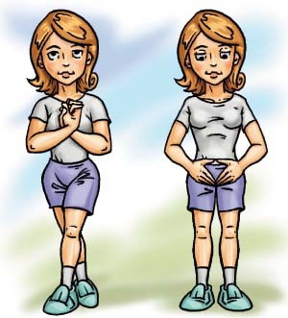
«Позитивные точки»  Можно выполнять стоя и сидя.1. Положите средний и указательный пальцы обеих рук на точки, находящиеся на лбу посередине между линией бровей и волос. Вертикальная ось точек – посередине зрачка.2. Подержите пальцы на этих точках до возникновения под ними тепла или пульсации.  При этом можно представлять позитивное разрешение проблемной ситуации.  Упражнение оказывает позитивное действие на овладение всеми учебными навыками. С его помощью дети активнее усваивают новую информацию, у них улучшается память. Кроме того, оно помогает справиться со стрессом, быстрее найти выход из проблемной ситуации, ослабить эмоциональный накал. Упражнение особенно актуально перед написанием контрольных работ, публичными выступлениями и во время экзаменов. | 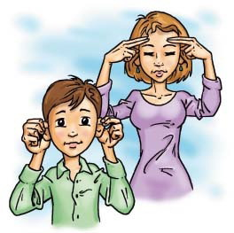

Упражнения «Гимнастики Мозга» начинается с ритмирования. Ритмирование выполняется перед первым уроком

1.Упражнение «Вода»:
Начинаем с приема воды. Все электрические и химические процессы мозга и центральной нервной системы зависят от проводимости электрических связей между мозгом и сенсорными органами. Упражнение приводит к улучшению концентрации внимания, снижению стресса и повышению активности
2. Упражнение «Кнопки мозга»:
Активизация нужных точек приводит к получению мозгом большого объема кислорода. Что в свою очередь улучшает его деятельность, а также способствует достижению баланса между левой и правой половиной тела и включению его в общую работу по восприятию и усвоению информации.
3. Упражнение «Перекрестные шаги»:
Упражнение активизирует мозг для пересечения аудиально-визуальной-кинестетической и тактильной средней линии тела, что активизирует речевые и языковые центры мозга, «включает» в работу левое и правое полушария, способствует успешному интегрированному обучению.

4. Упражнение «Крюки Деннисона»:
Упражнение способствует концентрации внимания и освобождению тела от избыточного напряжения. Усиливает межполушарную интеграцию и улучшает координацию тонкой моторики. Используется для ослабления эмоционального стресса. Прикосновение языка к твердому небу стимулирует лимбическую систему для обеспечения связи эмоциональных процессов с более точными причинно-обуславливающими процессами, протекающими в лобных долях мозга.

Перед контрольными работами по математике:
«Кнопки мозга»
«Ленивые восьмерки»
«Думательный колпак»
«Вертикальные восьмерки»
«Кнопки балланса»
«Крюки Деннисона»
Перед диктантом по русскому языку:
«Кнопки мозга»
«Алфавитые восьмерки»
«Думательный колпак»
«Крюки Деннисона»

Перед концертным выступлением:
«Вода»

«Брюшное дыхание»

«Крюки Деннисона»

«Думательный колпак»

В стрессовой ситуации у многих из нас работает только одно полушарие мозга - если левое, то несмотря на сроки, мы педантично продолжаем работать над проектом в обычном режиме. А если правое - то мы вообще ничего не делаем, и притворяемся чайником. И то, и другое поведение разрушительно для "жизненной силы" (уровня энергии) - потому что проблема остается, и голова об этом помнит. :)
Три способа активизации обоих полушариев. Упражнения очень неожиданные.
Первое - это читать стихи вслух! Лучше брать стихи с простым четким ритмом. Чтение поэзии включает в себя, собственно, речевой аппарат, который регулируется левым полушарием, и ритмичность, за которую отвечает правое полушарие. Проза не дает такого эффекта, равно как и пение.
Второе - смотреть на красочные пейзажи и морские темы. Рекомендует на работе хранить альбом с репродукциями. Фотографии дают более слабый эффект. Любоваться живой природой тоже можно, но только если вам комфортно, вы можете расслабиться, а также абстрагироваться от деталей пейзажа (например фонарные столбы, или еще что-то "лишнее").
А третье - это ходьба с "размахиванием" рук - ну вроде как маршируешь. Когда шагает правая нога, поднимается левая рука, и наоборот.
Также в стрессовых ситуациях нужно воздержаться от упражнений, где требуется движение обеих рук или обеих ног одновременно, например гребля, штанга, подтягивание, прыжки на двух ногах.
Если вам приходится много и часто разговаривать по телефону - прикладывайте трубку то к правому, то к левому уху!
Когда оба полушария активизированы (особенно во время стрессовой ситуации), то у нас повышается уровень "жизненной силы" (энергии). Нам легче справится с задачей, так как мы пребываем в состоянии "творца".

И в заключение маленький совет:
Большинство из нас выполняют рутинные ежедневные физические действия «удобной» рукой. Попробуйте сами и предложите вашему ребенку чистить зубы, причесываться, доставать предметы, рисовать и даже писать другой рукой. Исследования показывают, что выполнение обычного действия «необычной» рукой активизирует новые участки мозга и помогает развивать новые контакты между клетками мозга. Так что пробуйте, экспериментируйте. Это не только полезно, но и весело!

Список литературы:
Из книги Джона Даймонда "Behavioral Kinesiology"
Гимнастика Мозга. Книга для педагогов и родителей. Деннисон П.И. и Деннисон Г.И. Москва. 1997г.
Сиротюк А.Л. Обучение детей с учетом психофизиологии. Практическое руководство для учителей и родителей. - Сфера, 2001. - 128 с. - Серия: Практическая психология
http://www.kineziolog.ru/

